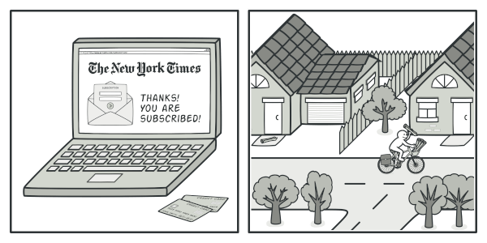



**ANALOGÍA DEL MUNDO REAL**

Imagina que te subscribes a un portal de revistas, de esta forma ya no tendrás que ir a la tienda por ellas, si no que cuando haya un nuevo numero llegara hasta tu correo. Esto sucede ya que al subscribirte al portal de revistas fuiste agregado a su lista de difusión, de la cual podrías darte de baja en cualquier momento.